Inserir sua foto aqui  600 pixels largura x 400 pixels altura  Resolução: 72 -250 ppi  A foto deve estar nítida com  100%-150% de ampliação.  Tamanho da foto deve ser entre  150-250kb  Se aplicável, qualidade deve ser 8-10 |  |  |  | 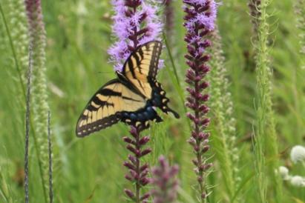
1 |  |  | Gênero espécie  FAMÍLIA  Nome Comum  XX | 2 | Gênero espécie  FAMÍLIA  Nome Comum  XX |  |  | 3 |  | Gênero espécie  FAMÍLIA  Nome Comum  XX |  | 4 |  | Gênero espécie  FAMÍLIA  Nome Comum  XX
5 | Gênero espécie  FAMÍLIA  Nome Comum  XX |  |  | 6 |  | Gênero espécie  FAMÍLIA  Nome Comum  XX |  | 7 | Gênero espécie  FAMÍLIA  Nome Comum  XX |  |  | 8 | Gênero espécie  FAMÍLIA  Nome Comum  XX
9 | Gênero espécie  FAMÍLIA  Nome Comum  XX |  |  | 10 | Gênero espécie  FAMÍLIA  Nome Comum  XX |  |  | 11 |  |  | Gênero espécie  FAMÍLIA  Nome Comum  XX | 12 |  | Gênero espécie  FAMÍLIA  Nome Comum  XX
13 |  | Gênero espécie  FAMÍLIA  Nome Comum  XX |  | 14 |  |  | Gênero espécie  FAMÍLIA  Nome Comum  XX | 15 |  |  | Gênero espécie  FAMÍLIA  Nome Comum  XX | 16 |  | Gênero espécie  FAMÍLIA  Nome Comum  XX

Inserir sua foto aqui
400 pixels largura x 600 pixels altura
Resolução: 72 -250 ppi
A foto deve estar nítida com
100%-150% de ampliação.
Tamanho da foto deve ser entre
150-250kb
Se aplicável, qualidade deve ser 8-10

1 |  |  | Gênero espécie  FAMÍLIA  Nome Comum  XX | 2 | Gênero espécie  FAMÍLIA  Nome Comum  XX |  |  | 3 |  | Gênero espécie  FAMÍLIA  Nome Comum  XX |  | 4 |  | Gênero espécie  FAMÍLIA  Nome Comum  XX
5 | Gênero espécie  FAMÍLIA  Nome Comum  XX |  |  | 6 |  | Gênero espécie  FAMÍLIA  Nome Comum  XX |  | 7 | Gênero espécie  FAMÍLIA  Nome Comum  XX |  |  | 8 | Gênero espécie  FAMÍLIA  Nome Comum  XX
9 | Gênero espécie  FAMÍLIA  Nome Comum  XX |  |  | 10 | Gênero espécie  FAMÍLIA  Nome Comum  XX |  |  | 11 |  |  | Gênero espécie  FAMÍLIA  Nome Comum  XX | 12 |  | Gênero espécie  FAMÍLIA  Nome Comum  XX
13 |  | Gênero espécie  FAMÍLIA  Nome Comum  XX |  | 14 |  |  | Gênero espécie  FAMÍLIA  Nome Comum  XX | 15 |  |  | Gênero espécie  FAMÍLIA  Nome Comum  XX | 16 |  | Gênero espécie  FAMÍLIA  Nome Comum  XX

